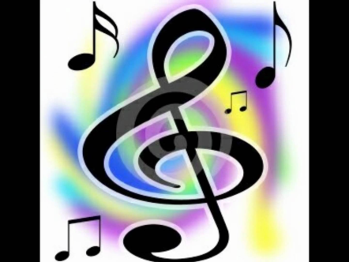
Консультация для родителей
Все творцы, но не все артисты

Существует устойчивое мнение, что маленькие дети – все артисты. Точно можно сказать: не ВСЕ. Кто-то, и таких большинство, хочет и любит пообезъяничать, стремится привлечь к себе всеобщее внимание, но есть и такие, кто не хочет этого. Публичное творчество привлекает далеко не всех .Другое дело- творчество вообще. Вот тут и можно согласиться: все дети творцы. Но одни склонны к изобразительному творчеству, другие - к конструированию, третьи - к сочинительству, а четвёртые - к чему-то ещё.
Легко и удобно, когда детские способности и предпочтения в творчестве ярко выражены, когда сам ребёнок их в какой-то степени осознаёт. Тогда можно предложить ему заниматься той работой, к которой он сам склоняется. Но бывает и так, что творческие задатки глубоко спрятаны или лежат в такой сфере деятельности, где их никому не приходит на ум искать. Тут- то от педагога требуются наблюдательность, внимание и такт.
Нельзя неволить неокрепшую творческую природу ребёнка, заставлять его быть на виду, если он не хочет этого. Нельзя ставить его в ситуацию, где он почувствует себя смешным и нелепым, хуже других. Но в тоже время нельзя исключать ребёнка из общего дела, забывать о маленьком человеке, оставлять его в стороне. Для каждого нужно найти интересное занятие - то, в котором он может творчески реализоваться. Со временем тот, кто сегодня не мог и не хотел выходить на выступление, завтра проявит активность. И наоборот, кто-то устанет играть в «артиста» и захочет попробовать себя в чём-то другом.

Подготовила муз. рук. Герасимова Ж.Н.

